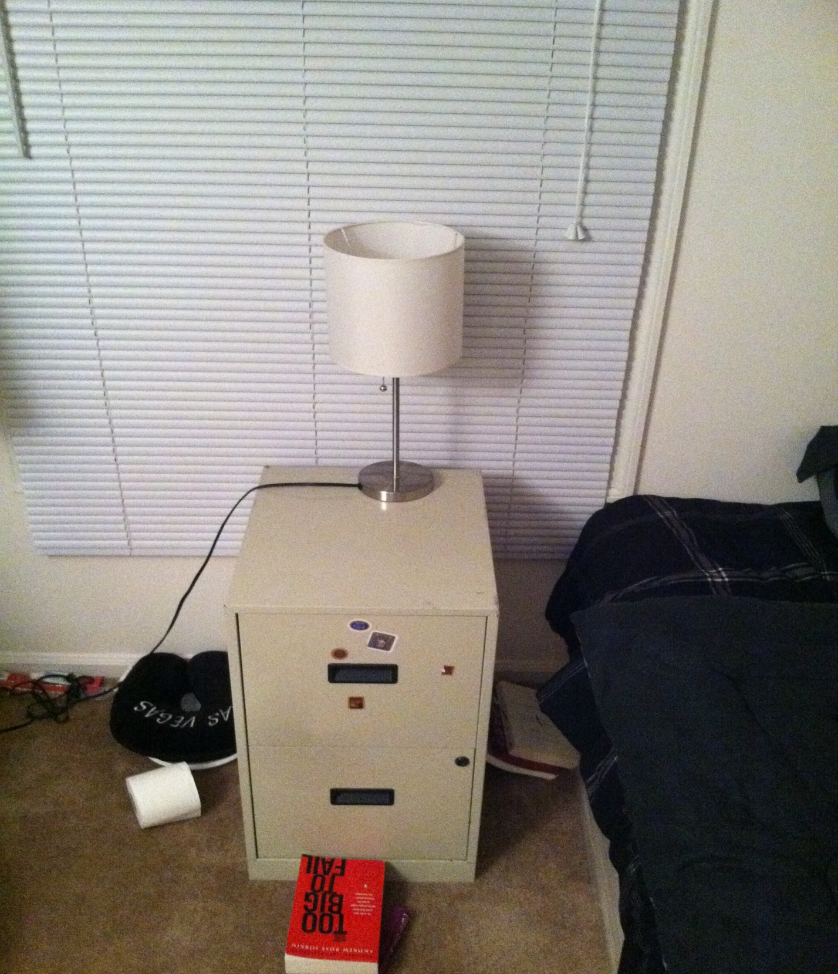
침대 옆 백열 전등 $20, 철제 수납장 $5 (밑에 문이 안열립니다). 혹시 밑에 보이시는 Too big to fail 책 구입 원하시면 5불에 팝니다. 밑줄 그은 것 없고 읽을 만 합니다.
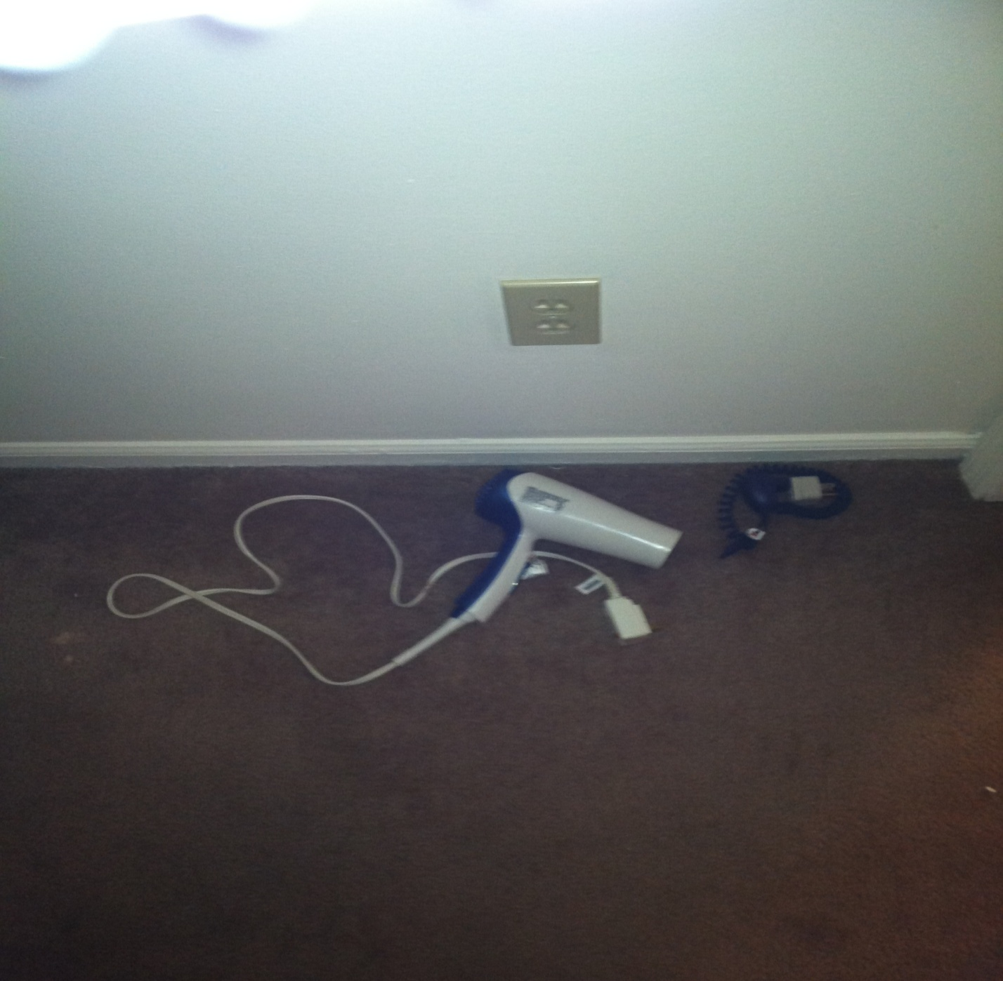
드라이기 $10

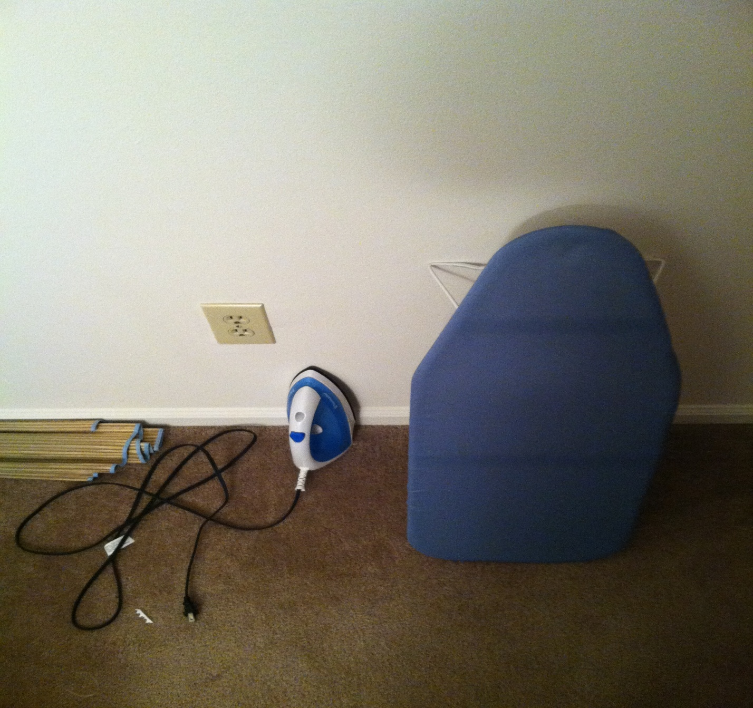다리미 $25, 다리미 판 $10. 같이 사시면 $30

